Marazzi Art20 Bodenfliese
MARAZZI

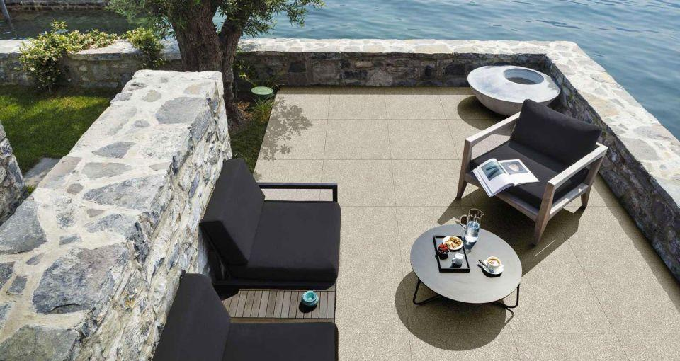Eigenschaften
Bewertungsgruppe Rutschgefahr
B, R 10, R 11
Farbton
nach Hersteller-Farbkarte
Produkt
Fliese
Werkstoff
Feinsteinzeug, Keramik
Breite (mm)
80,00
Dicke (mm)
20,00
Länge (mm)
80,00
Standardformate
80x80

